COLEGIO DEL SAGRADO CORAZÓN
Puerto Colombia – Atlántico
Dimensión Cognitiva: (Pre matemática)
Objetivo: Identifica y asocia la cantidad que le pertenece a cada número.
Instrucción: Colorea las unidades que le pertenecen a cada número.
Fecha: Lunes 10 de Mayo

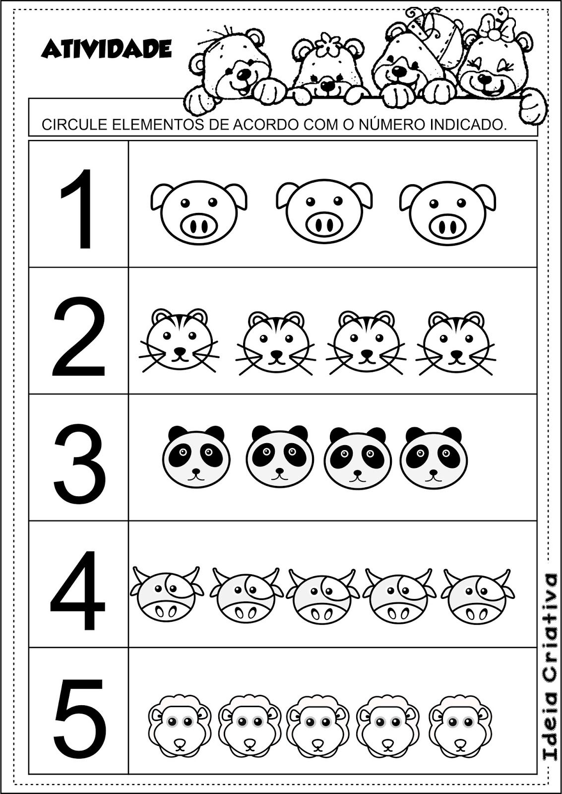
COLEGIO DEL SAGRADO CORAZÓN
Puerto Colombia – Atlántico
Dimensión Cognitiva: (Pre escritura)
Objetivo: Identifica, asocia y escribe las vocales “” “y “”
Fecha: Lunes 10 de Mayo
1- Dictado

.______________________ .______________________

2- Dibuja 2 figuritas por la vocal “”

3- Dibuja 2 figuritas por la vocal “”

COLEGIO DEL SAGRADO CORAZÓN
Puerto Colombia – Atlántico
Dimensión Cognitiva: (Pre escritura)
Objetivo: Identifica, asocia y escribe las vocales “ “y “”
Fecha: Martes 11 de Mayo
- Colorea las figuras que inician con la vocal “” , marca una cruz las que no inician con la vocal “”

2-Dictado

.______________________ .______________________
COLEGIO DEL SAGRADO CORAZÓN
Puerto Colombia – Atlántico
Dimensión Cognitiva: (Pre matemática)
Objetivo: Identifica y asocia la cantidad que le pertenece a cada número.
Instrucción: Une con diferente color los puntos que le pertenecen a cada número.
Fecha: Miércoles 12 de Mayo

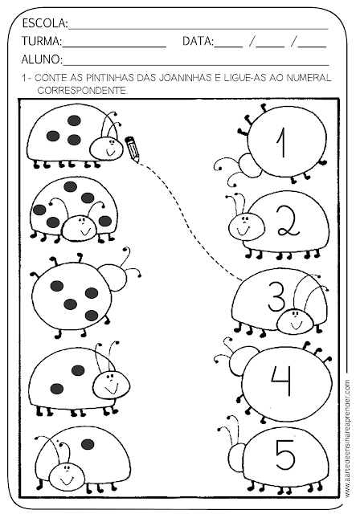

COLEGIO DEL SAGRADO CORAZÓN
Puerto Colombia – Atlántico
Dimensión Cognitiva: (Pre escritura)
Objetivo: Identifica, escribe las vocales “ “- “”, asocia las figuras que inician con cada vocal.
Fecha: Jueves 13 de Mayo
1-Une la figurita con la vocal que inicia.
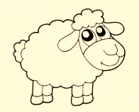
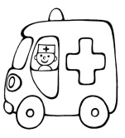

- Dictado

.______________________ .____________________
COLEGIO DEL SAGRADO CORAZÓN
Puerto Colombia – Atlántico
Dimensión Cognitiva: (Integrado)
Objetivo: identifica la bandera de Barranquilla.
Fecha: Jueves 13 de Mayo

COLEGIO DEL SAGRADO CORAZÓN
Puerto Colombia – Atlántico
Dimensión Cognitiva: (Pre matemática)
Objetivo: Identifica, escribe los números del 0 al 5 y asocia la cantidad de unidades que le pertenece a cada número.
Fecha: Viernes 14 de Mayo
1-Dictado

___________ ___________ ___________ ___________ ___________ ___________

2- Cuenta los objetos y escribe el número que corresponde.

